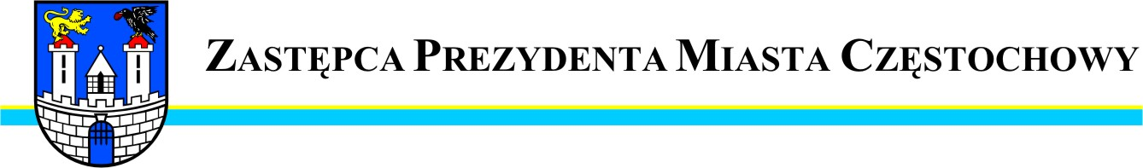
BDG.0003.1884.2013
Częstochowa, 2013-06-25

Szanowny Pan
Przemysław Wrona
Radny Miasta Częstochowy

W odpowiedzi na interpelację Pana Radnego z dnia 12 czerwca 2013r. w sprawie naprawy nawierzchni ulicy Metalowców informuję, że do remontu wnioskowanej ulicy Miejski Zarząd Dróg i Transportu przystąpi po zabezpieczeniu niezbędnych środków finansowych przeznaczonych na bieżące utrzymanie dróg w mieście.

Zastępca Prezydenta
Miasta Częstochowy
(-) Mirosław Soborak


URZĄD MIASTA CZĘSTOCHOWY
42-217 CZĘSTOCHOWA, ul. Śląska 11/13
tel. (+48 34) 368-25-55, (+48 34) 368-25-66
fax (+48 34) 370-71-70
e-mail: info@czestochowa.um.gov.pl
http://www.czestochowa.pl

